นายธนโชติ ศิริตระกูลมั่งคั่ง 643040525-0

ได้ comment เว็บไซต์ <https://ukraine.craigslist.org/>



ความคิดเห็นส่วนตัว ไม่รู้ว่าอันไหนควรจะเป็น heading ควรมีการทำเป็นส่วนของ heading ให้ชัดเจน ให้เหมือนกัน footer ของหน้าเว็บไซต์

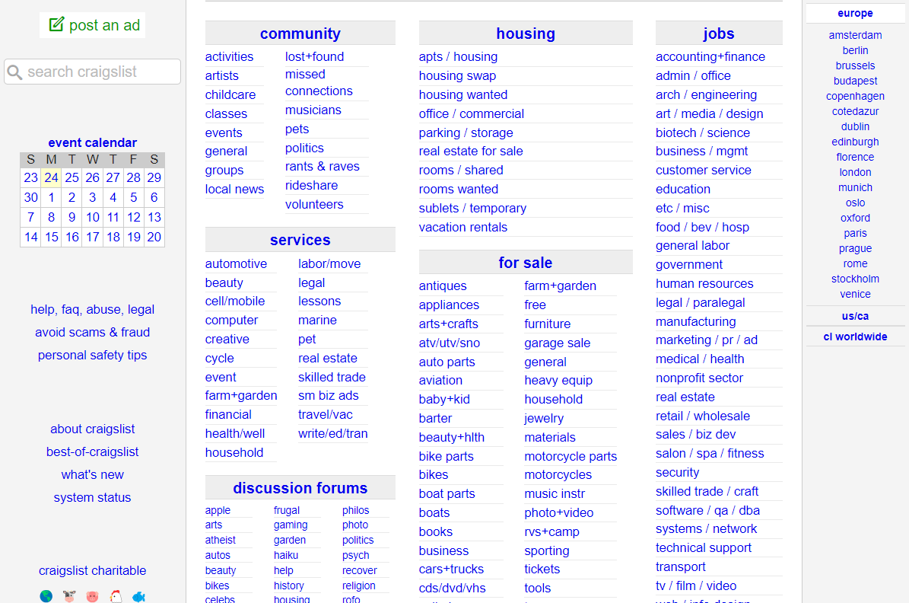

ฟอนต์ตัวหนังสือเล็กเกินไป แนะนำให้ปรับขนาดให้ใหญ่กว่านี้ และมีสีสันที่น้อยเกินไป ทำให้ไม่น่าดึงดูด น่าสนใจแต่อย่างใด ควรที่จะเพิ่มสีสันมากขึ้น

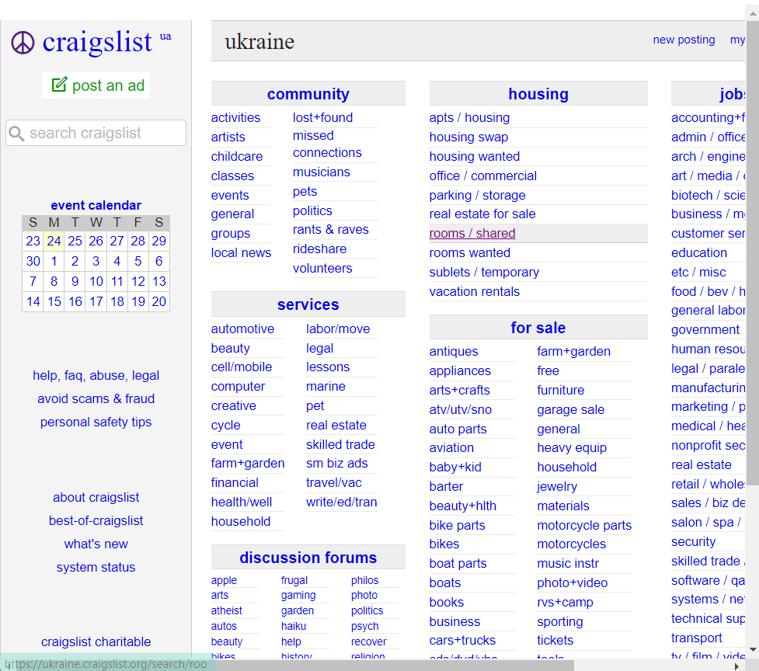

เว็บไซต์ไม่รองรับกับขนาดหน้าจอหลาย ๆ ขนาด แนะนำให้มีการเปลี่ยนแปลงหน้าเว็บในรองรับกับทุก ๆ ขนาดของหน้าจอ

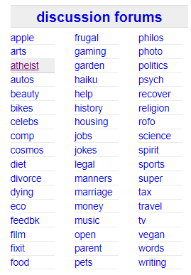

มีการแบ่งคอลัมบ์มากเกินไปทำให้ตัวหนังสือเล็กลง และเบียดกันทำให้อ่านได้ยาก แนะนำให้ลดจำนวนคอลัมบ์และปรับขนาดตัวหนังสือให้ใหญ่ขึ้น